知网论文封皮封底目录下载方法：
1.搜索你要下载的文章，搜到后，打开，然后点击期刊封面，如图：
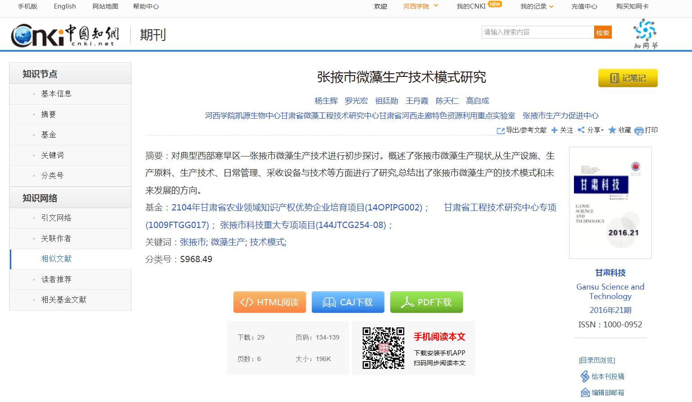
2. 进入期刊封面区，如下图：
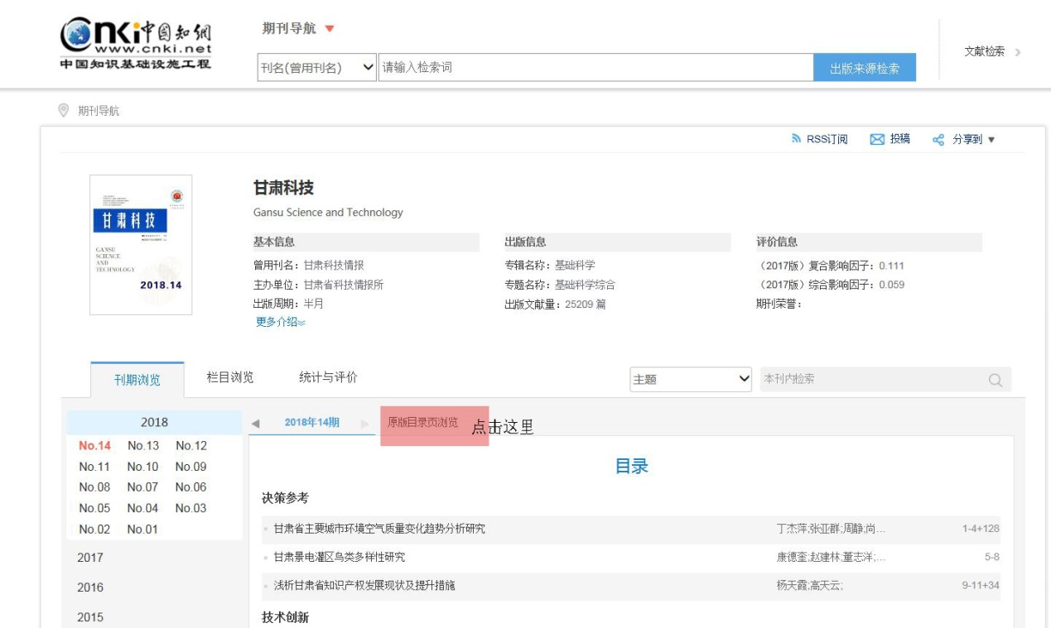
3.进入下图所示界面
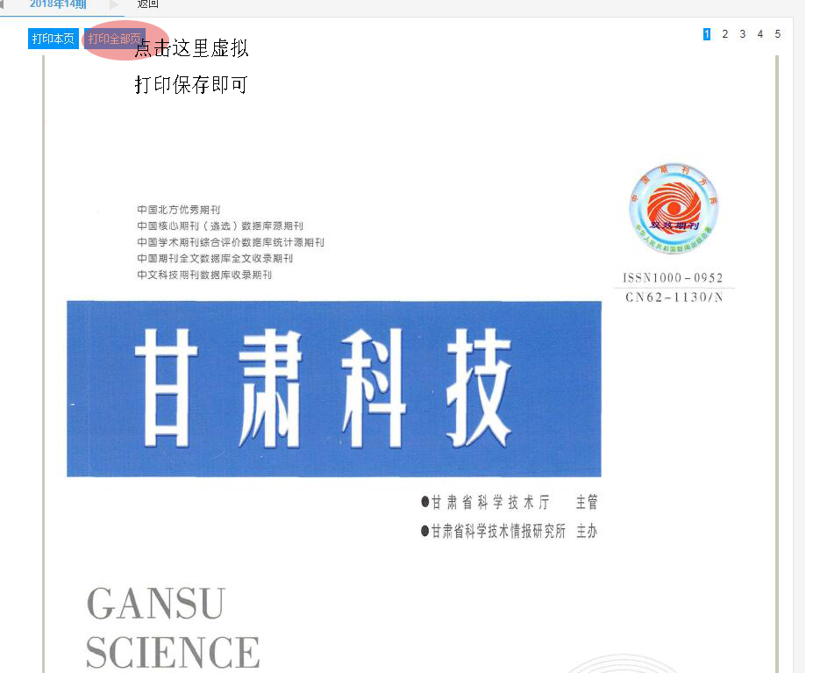
4.打印界面
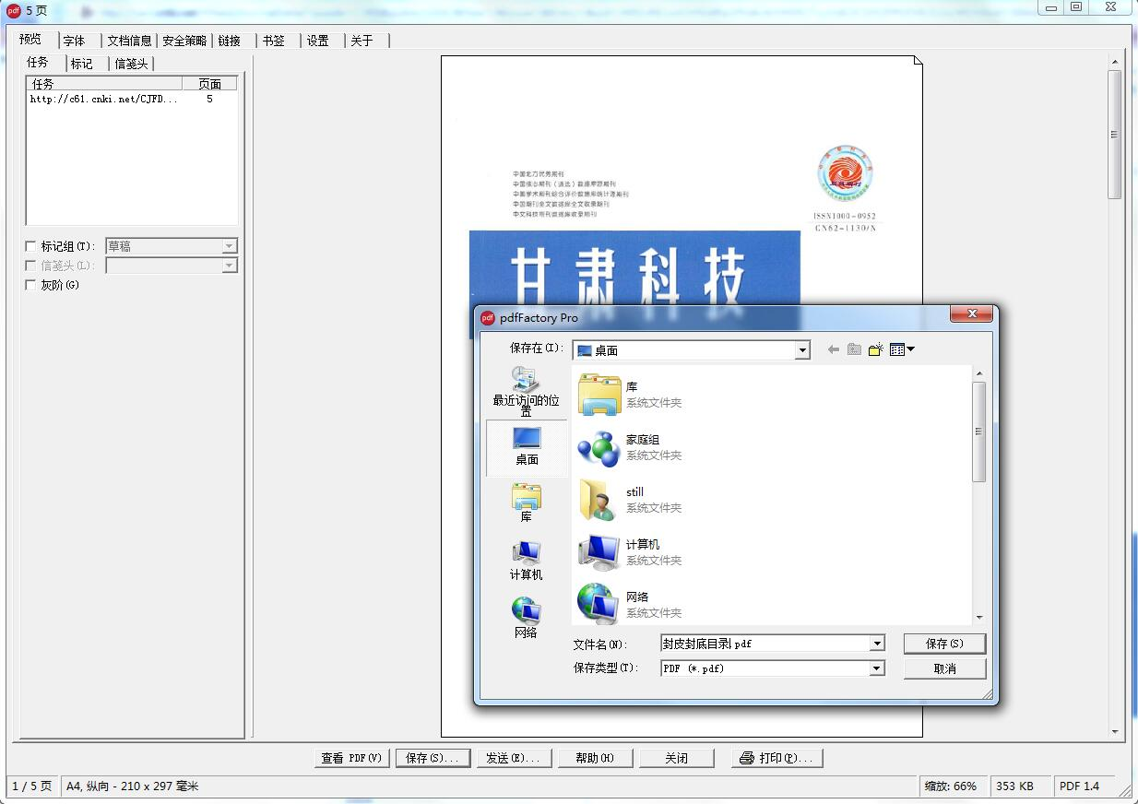
5.电脑需要安装虚拟打印机，提前将虚拟打印机设置为默认打印机。
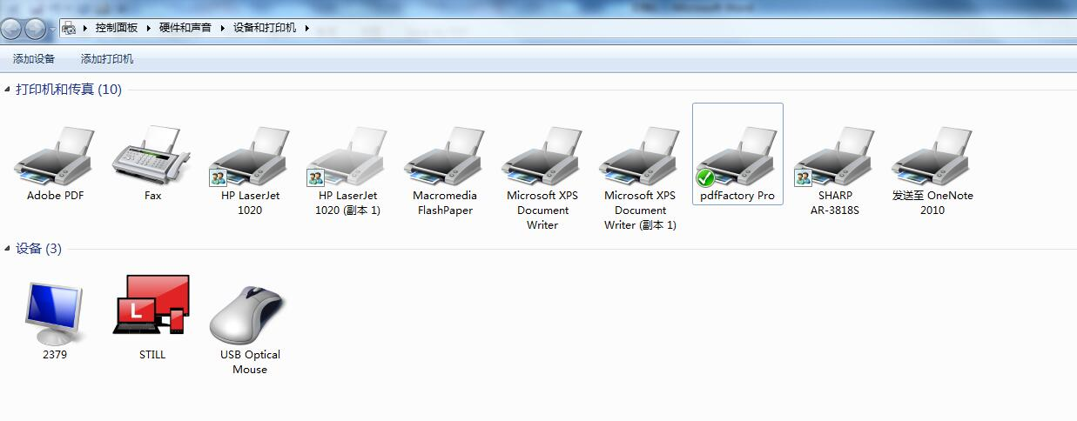
6.安装包可在科技处网页相关下载栏下载安装。
http://202.201.106.68/kjc/html/XiangGuanXiaZai/571.html
7.此文档亦可在技处网页相关下载栏下载。
http://202.201.106.68/kjc/html/XiangGuanXiaZai/572.html

